1. ***Культура России XIX века.***

**Основное содержание темы:** Главные достижения в развитии образования, направления и течения художественной культуры.

**Понятия:** «русский стиль», портрет, пейзаж, натюрморт, «передвижники», «Третьяковка», «Могучая кучка».

***Литература и ЭОР:***

1. *Волобуев О.В., Клоков В.А., Пономарев М.В., Рогожкин В.А. » История Россия и мир». 10кл - М., «Дрофа», 2008*
2. *Загладин Н.В., Симония Н.А. «Всеобщая история с древнейших времён до конца XIX в», Учебник для 10 кл.. - М.: "Русское слово - РС", 2006*
3. *Интернет-ресурс «История российской государственности».* *Россия в XIX веке* [*http://histrussia.ru/Home/Rubrics/4*](http://histrussia.ru/Home/Rubrics/4)

***Контроль знаний****.*

*Вопросы:*

*1 Какие главные достижения в развитии образования были достигнуты в XIX веке?*

*2 Как развивалось книгоиздание?*

*3 Каким образом менялось национальное самосознание?*

*4 Почему XIX век называют «золотым веком» русской культуры? Назовите имена писателей того времени.*

*5 Какие значительные явления музыкальной культуры относятся к XIXв.?*

*6 Как изменилась повседневная жизнь людей?*

*Задания для самоконтроля с использованием ЭОР.*

1. *Интернет-ресурс «История российской государственности».* *Россия в XIX веке* [*http://histrussia.ru/Home/Rubrics/4*](http://histrussia.ru/Home/Rubrics/4)

**Тема 4. Россия и мир в начале XX века.**

1. ***Новые тенденции в развитии общества.***

**Основное содержание темы:** Особенности модернизации в России и стран Запада; общие черты и особенности процесса формирования социальной структуры российского общества на рубеже веков.

**Понятия:** Индустриальное общество, модернизация, научно-технический прогресс, авторитарная власть, реформизм, либерализм, социал-демократия, новое народничество.

***Литература и ЭОР:***

*1. Волобуев О.В., Клоков В.А., Пономарев М.В., Рогожкин В.А. » История Россия и мир». 10кл - М., «Дрофа», 2008*

*3. Интернет-ресурс «История российской государственности». История России в XX-XXI веках* [*http://histrussia.ru/Home/Rubrics/4*](http://histrussia.ru/Home/Rubrics/4)

*2. Единая Интернет-коллекция цифровых образовательных ресурсов (ЕК ЦОР) Глава 1. Кризис империи: модернизационные процессы* [*http://school-collection.edu.ru/catalog/rubr/6c19ecee-2944-4dd6-964d-5155c25ca5d3/?interface=pupil&class[]=54&subject[]=20*](http://school-collection.edu.ru/catalog/rubr/6c19ecee-2944-4dd6-964d-5155c25ca5d3/?interface=pupil&class%5b%5d=54&subject%5b%5d=20)

***Контроль знаний****.*

*Вопросы:*

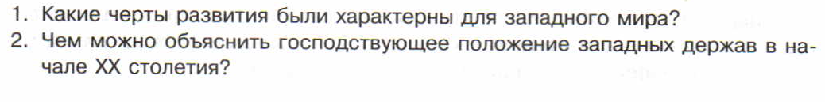

*Задания для самоконтроля с использованием ЭОР.*

1. *Интернет-ресурс «История российской государственности». История России в XX-XXI веках* [*http://histrussia.ru/Home/Rubrics/4*](http://histrussia.ru/Home/Rubrics/4)
2. ***Первая российская революция***

**Основное содержание темы:** Причины, основные этапы революции, формы борьбы. Становление парламентаризма и многопартийности.

**Понятия:** Советы рабочих депутатов, парламентаризм, кадеты, октябристы, куриальная система выборов.

***Литература и ЭОР:***

*1. Волобуев О.В., Клоков В.А., Пономарев М.В., Рогожкин В.А. » История Россия и мир». 10кл - М., «Дрофа», 2008*

*2. Единая Интернет-коллекция цифровых образовательных ресурсов (ЕК ЦОР) Глава 1. Кризис империи: модернизационные процессы* [*http://school-collection.edu.ru/catalog/rubr/6c19ecee-2944-4dd6-964d-5155c25ca5d3/?interface=pupil&class[]=54&subject[]=20*](http://school-collection.edu.ru/catalog/rubr/6c19ecee-2944-4dd6-964d-5155c25ca5d3/?interface=pupil&class%5b%5d=54&subject%5b%5d=20)

*3. Интернет-ресурс «История российской государственности». История России в XX-XXI веках* [*http://histrussia.ru/Home/Rubrics/4*](http://histrussia.ru/Home/Rubrics/4)

***Контроль знаний****.*

*Вопросы:*

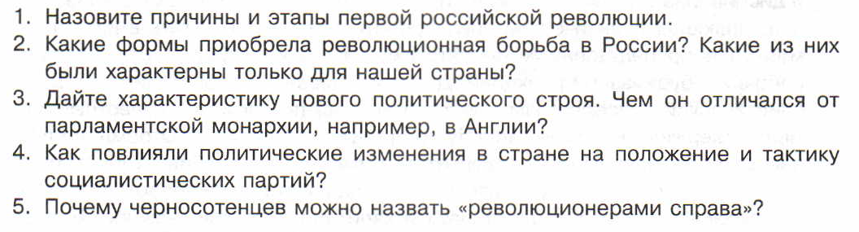

*Задания для самоконтроля с использованием ЭОР.*

1. *ФЦИОР. Практика. Революция 1905-1906 годов, ее причины и значение для Русской истории* [*http://fcior.edu.ru/card/7439/praktika-revolyuciya-1905-1906-godov-ee-prichiny-i-znachenie-dlya-russkoy-istori.html*](http://fcior.edu.ru/card/7439/praktika-revolyuciya-1905-1906-godov-ee-prichiny-i-znachenie-dlya-russkoy-istori.html)
2. ***Российское общество и реформы.***

**Основное содержание темы:** Цели, сущность, результаты реформы Столыпина. Причины незавершенности, экономические и политические перспективы аграрной реформы.

**Понятия:** Хутора, отруба, «третьеиюньская монархия».

***Литература и ЭОР:***

*1. Волобуев О.В., Клоков В.А., Пономарев М.В., Рогожкин В.А. » История Россия и мир». 10кл - М., «Дрофа», 2008*

*2. Единая Интернет-коллекция цифровых образовательных ресурсов (ЕК ЦОР) Глава 1. Кризис империи: модернизационные процессы* [*http://school-collection.edu.ru/catalog/rubr/6c19ecee-2944-4dd6-964d-5155c25ca5d3/?interface=pupil&class[]=54&subject[]=20*](http://school-collection.edu.ru/catalog/rubr/6c19ecee-2944-4dd6-964d-5155c25ca5d3/?interface=pupil&class%5b%5d=54&subject%5b%5d=20)

*3. Интернет-ресурс «История российской государственности». История России в XX-XXI веках* [*http://histrussia.ru/Home/Rubrics/4*](http://histrussia.ru/Home/Rubrics/4)

***Контроль знаний****.*

*Вопросы:*

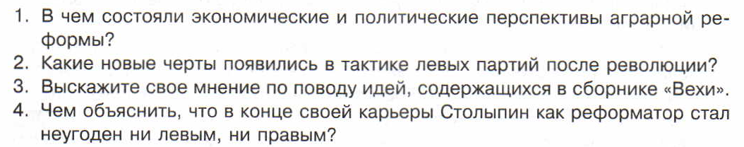

*Задания для самоконтроля с использованием ЭОР.*

1. *ФЦИОР. Практика. Столыпинская аграрная реформа* [*http://fcior.edu.ru/card/4191/praktika-stolypinskaya-agrarnaya-reforma.html*](http://fcior.edu.ru/card/4191/praktika-stolypinskaya-agrarnaya-reforma.html)
2. ***Россия в системе международных союзов.***

**Основное содержание темы:** Ключевые направления внешней политики российской империи ; причины поражения в войне с Японией, основные её события, последствия поражения для внутри- и внешнеполитического положения в стране. Причины англо-франко-русского военно-политического союза. Понятия: гегемония, контрибуция, аннексирование.

***Литература и ЭОР:***

*1. Волобуев О.В., Клоков В.А., Пономарев М.В., Рогожкин В.А. » История Россия и мир». 10кл - М., «Дрофа», 2008*

*2. Единая Интернет-коллекция цифровых образовательных ресурсов (ЕК ЦОР) Глава 1. Кризис империи: модернизационные процессы* [*http://school-collection.edu.ru/catalog/rubr/6c19ecee-2944-4dd6-964d-5155c25ca5d3/?interface=pupil&class[]=54&subject[]=20*](http://school-collection.edu.ru/catalog/rubr/6c19ecee-2944-4dd6-964d-5155c25ca5d3/?interface=pupil&class%5b%5d=54&subject%5b%5d=20)

*3. Интернет-ресурс «История российской государственности». История России в XX-XXI веках* [*http://histrussia.ru/Home/Rubrics/4*](http://histrussia.ru/Home/Rubrics/4)

***Контроль знаний****.*

*Вопросы:*

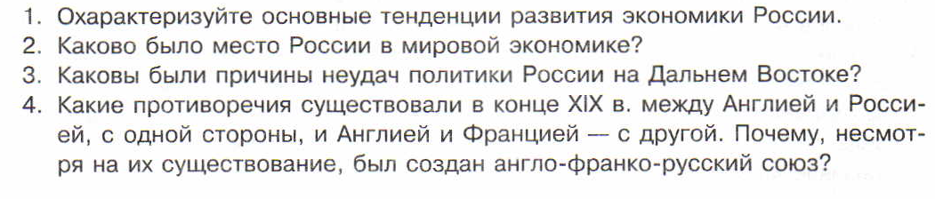

*Задания для самоконтроля с использованием ЭОР.*

1. *ФЦИОР. Практика. Русско-японская война 1904-1905 годов* [*http://fcior.edu.ru/card/12751/praktika-russko-yaponskaya-voyna-1904-1905-godov.html*](http://fcior.edu.ru/card/12751/praktika-russko-yaponskaya-voyna-1904-1905-godov.html)